**CI-CJP J1 Evaluation**

|  |  |  |  |  |  |  |  |  |  |  |  |
| --- | --- | --- | --- | --- | --- | --- | --- | --- | --- | --- | --- |
| **Pourquoi ?** | Reconnaissance de notre travail | Motivation | Améliorer l’offre | Améliorer le P5 | Redevabilité | Communiquer  Promouvoir,  (Interne et  Externe) | Capitalisation | Evaluer compétences à améliorer | Améliorer efficience, cohérence, pertinence |  |  |
| **Pour qui ?** | Bailleurs | Instances | Publics | Bénéficiaires | Donateurs | Collègues | Nous-mêmes |  |  |  |  |
| **Sur quoi ?** | Avis sur une activité | Quantitatif | Qualitatif | Micro | Macro  Impact | Compétences  (voir, juger, agir) | Attitudes | Connaissances | Savoir-être | Valeurs | Outils |
| **Par qui** | Partenaires | Publics | Directs (profs) | Indirects  (élèves) | Interne | Externe | Nous | Auto-évaluation |  |  |  |
| **Avec qui ?** | Partenaires | Parties prenantes |  |  |  |  |  |  |  |  |  |
| **Quand ?** | Continuum GCP | Avant | Pendant | Après (CT, MT, LT) |  |  |  |  |  |  |  |
| **Comment** | Gérer des connaissances | Approfondir | Outils | Méthodologies | Voir ce qui existe déjà pour ne pas tout réinventer |  |  |  |  |  |  |
| **Vision Institutionnelle,**  **Personnelles** | Chronophage | Attente des bailleurs : risque de superficiel, de quantitatif | Défi : prendre des risques (éviter la facilité) | Ne pas confondre moyens et objectifs (ne pas tjrs rester dans les cases) | Programme commun ou/et activités de chaque organisation ? |  |  |  |  |  |  |

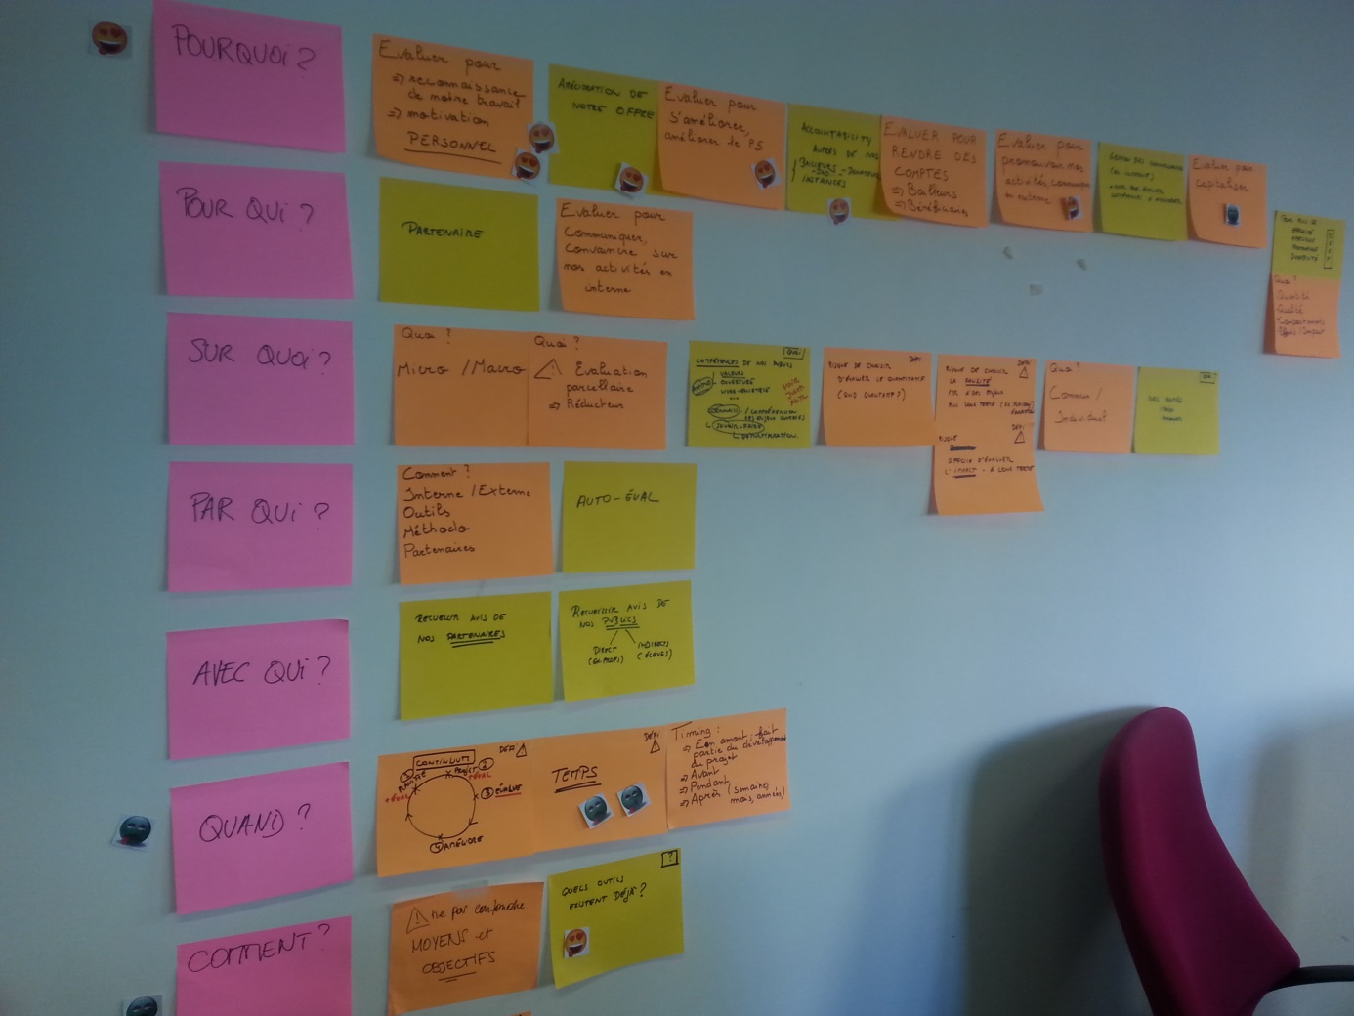

**Besoins en évaluation**



**Outils disponibles ou à créer (tableau à compléter)**

|  |  |  |  |
| --- | --- | --- | --- |
| Outil | Existant | Chez qui? | Utilité? |
| Questionnaire enseignants | Oui | CJP |  |
| Outil d'auto-évaluation |  |  |  |
| Formation à Paris (mesure d'impact) |  |  |  |
| Advocacy learning path |  |  |  |
| Analyse de données (Médias, site web, médias sociaux) | ? |  |  |
| Interviews profs élèves |  |  |  |
| GT Advocacy |  |  |  |
| Agenda/calendrier |  |  |  |
| Intégration systématique des pratiques | Non |  |  |
| Stratégie d'évaluation | Non |  |  |
| Focus group | Oui | CI |  |
| Evaluation par les pairs (collègues) |  |  |  |
| Entretien annuel | Oui | CJP |  |
| Conventions de collaboration |  |  |  |
| Suivi participation/évolution (Liste de présence) |  |  |  |

**Synthèse de l’exercice des besoins : points saillants**

|  |  |
| --- | --- |
| **Les indispensables** | **Points d’attention** |
| Suivi et rapportage pour les indicateurs du programme | Harmoniser l'information provenant des 2 organisations Attention aux doublons et à la manière de mesurer (ex. followers FB) A créer : cahier des charges d'un outil online de suivi |
| Rôle des organisations / personnes dans l'évaluation/suivi | Partage de compétences et distribution des rôles Besoins de formation, entre autres en évaluation (méthodes - outils) |
| Gestion des connaissances / amélioration des pratiques | Tenir compte répartition des rôles / partage compétence Entretien individuels : identification des besoin de formation Partage d'expérience entre organisations Auto-évaluation Voir leçons apprises |
| Leçons apprises (Repérer, enregistrer, partager, valoriser) | Croiser les expériences entre organisations / collègues / partenaires / publics Etre attentifs aux changements du contexte et à l'évolution des publics  Préparer des moments de suivi stratégique (MAV)  Capitalisation / systématisation d'XP Organiser le suivi et l'intégration des apprentissages : intra et inter équipes |
| Evaluation d’impact | LT, multi-acteurs, fin de programme ? |

**Prise de température de fin de journée:**

* Rassurée, on est sur même longueur d'onde.
* Chouette de voir ce qui est en place pour avancer
* Rassurée, j'avais peur mais finalement c'est cohérent et convergent
* Souhait: fin J2 on y voit clair sur ce qu'on met en place (quoi, qui, quand, comment)
* Bonne dose de bon sens et bonne volonté rassure. Il faut prendre les choses par le bon bout et on y est  
  Travail a fournir entre deux journées (appropriation du cadre logique, déjà travailler sur des scénarios, calendrier, outil..)